臺北市立中正國民中學105學年度國小特殊需求學生親師生參訪活動
實施計畫
- 依據：本校105學年度特殊教育宣導計畫辦理。
- 目的：
- 協助國小特殊需求學生及其家長、特教教師瞭解本校環境及特教服務。
- 配合國小特殊需求學生轉銜安置作業，提供國小特殊需求學生家長選擇安置之參考。
- 提供國小親師生與國中端教師討論特殊需求學生轉銜等相關特教事宜之機會。
- 辦理單位：臺北市立中正國中輔導室特教組。
聯絡人：林尚頡組長。電話：（02）23916697＃633傳真：（02）23518953
- 參加對象：
(一)臺北市公私立國小六年級特殊需求學生及其家長。
(二)臺北市公私立國小特教相關教師。
- 錄取順序：若報名人數過多，將依下列順序錄取：
(一)設籍北市的六年級聽障學生及其家長、教師。
(二)學區為本校的六年級特殊需求學生（包括疑似生）及其家長、教師。
(三)其他對本校特教服務有興趣之六年級特殊需求學生（包括疑似生）及其家長、教師。
註：經審核「未錄取者」將於12/19(一)前陸續通知各校承辦人。
- 活動時間：105年12月28星期三 下午13：20～15：00。
- 活動地點：臺北市立中正國中仁愛樓二樓簡報室。
- 活動流程：
時 間 | 內 容
13：00-13：20 | 報 到
13：20-13：30 | 校長、主任致詞
13：30-14：10 | 簡報介紹
14：10-14：30 | 綜合座談
14：30-15：00 | 參觀校園
15：00~ | 賦 歸
- 報名方式：請於12月9日(五)前將參加人員報名表逕送聯絡箱178或傳真(02-23518953)至中正國中特教組。如使用傳真報名請務必來電確認是否有傳送成功。
- 參加活動教師請給予公假登記。
- 請恕校內無法提供停車位，請參加活動人員多利用大眾交通工具參與活動。
- 活動將不提供紙杯，請自行攜帶環保杯。
- 基於校園安全，參與會議教師進入校園後，請全程佩戴「臺北市政府員工識別證」於胸前。

- 交通方式：

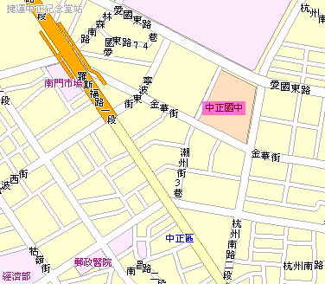
【乘車資訊】臺北市愛國東路158號
- 捷運:中正紀念堂站３號出口
- 公車站名:中正紀念堂
公車 :18,251,252,236,248,644,648,660,信義幹線
臺北市立中正國民中學105學年度國小特殊需求學生親師生參訪活動
參 加 人 員 報 名 表
學校名稱： 參加總人數： 人 連絡電話：
身份別 | 姓名 | 學區（設籍縣市） | 備註
聽  障  學  生 |  | □是□否 設籍在臺北市
聽  障  學  生 |  | □是□否 設籍在臺北市
聽  障  學  生 |  | □是□否 設籍在臺北市
聽  障  學  生 |  | □是□否 設籍在臺北市
聽  障  學  生 |  | □是□否 設籍在臺北市
聽  障  學  生 |  | □是□否 設籍在臺北市
疑似  或  確認  特  教  生 |  | □是□否 學區為中正國中
疑似  或  確認  特  教  生 |  | □是□否 學區為中正國中
疑似  或  確認  特  教  生 |  | □是□否 學區為中正國中
疑似  或  確認  特  教  生 |  | □是□否 學區為中正國中
疑似  或  確認  特  教  生 |  | □是□否 學區為中正國中
教師
家長
承辦人 單位主管 機關首長
註：請於12月9日(五)前以聯絡箱178或傳真(02-23518953)報名至中正國中特教組。(使用傳真報名請務必來電確認是否收到資料)。
聯絡人：林尚頡組長。聯絡電話：（02）2391-6697轉633。

